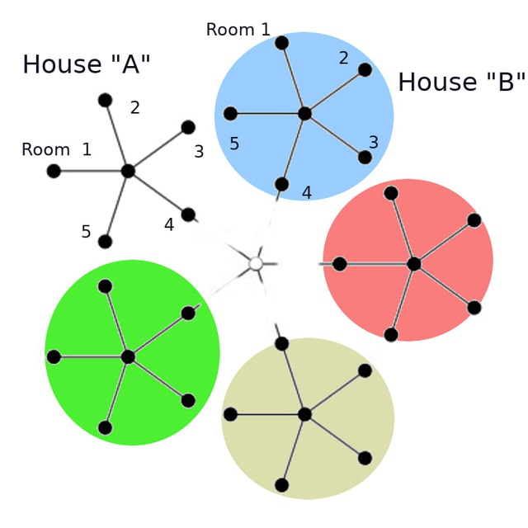

|  |
| --- |
| ROOM-HOUSE.COM |
| РУКОВОДСТВО по  ЗАГРУЗКЕ Room-House в xTER контейнере |
| Приложение |

|  |
| --- |
| v1.41(C) Room-House.com 2021-2024 |

Содержание

1. Настройка Room-House 3

1.1. Админ интерфейс 3

1.1.1. Имя узла и домена4

1.1.2. Внешний IP адрес5

1.1.3. Пароль админа5

1.1.4. Замена SSL сертификатов5

2. Настройка прокси-сервера8

2.1 Apache 2.48

3. xTER на «Bare Metal»11

3.1. Запуск на «bare metal» 11

3.2. Флэшка для загрузчика 12

3.3. BIOS/UEFI 12

# Настройка Room-House

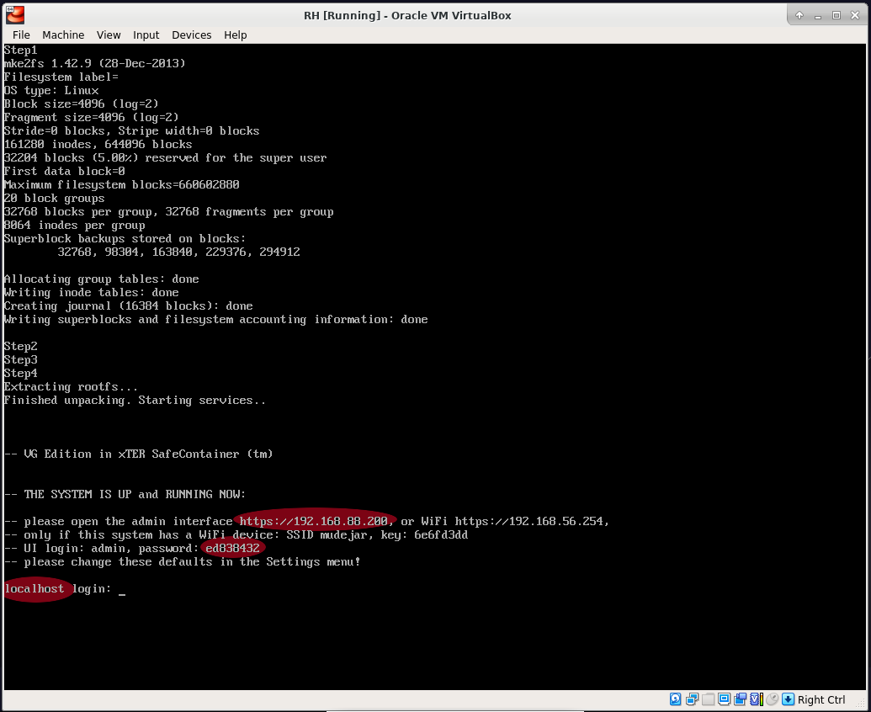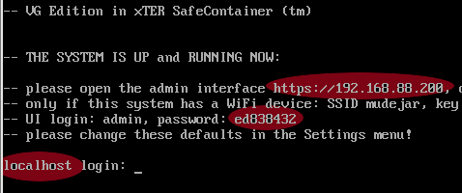

Первая загрузка xTER на новой VM завершена. Обратите внимание на имя «localhost» - когда вы поменяете его в админке, уже при следующей загрузке оно изменится.

Пора идти в админку — открыть в браузере URL 192.168.88.200:8443:

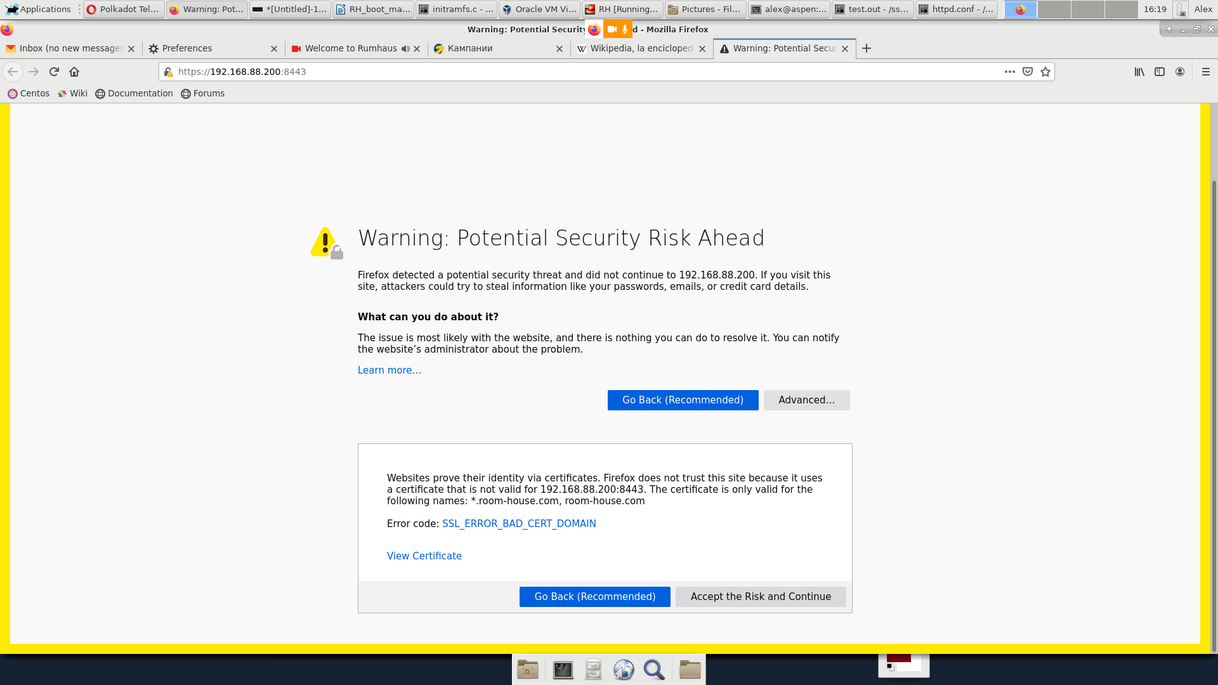

Игнорируйте предупреждение о несоответствии сертификата — вы пока на URL, содержащем только IP, а не имя хоста в домене «room-house.com», для которого выпущен этот сертификат.

## Админ интерфейс

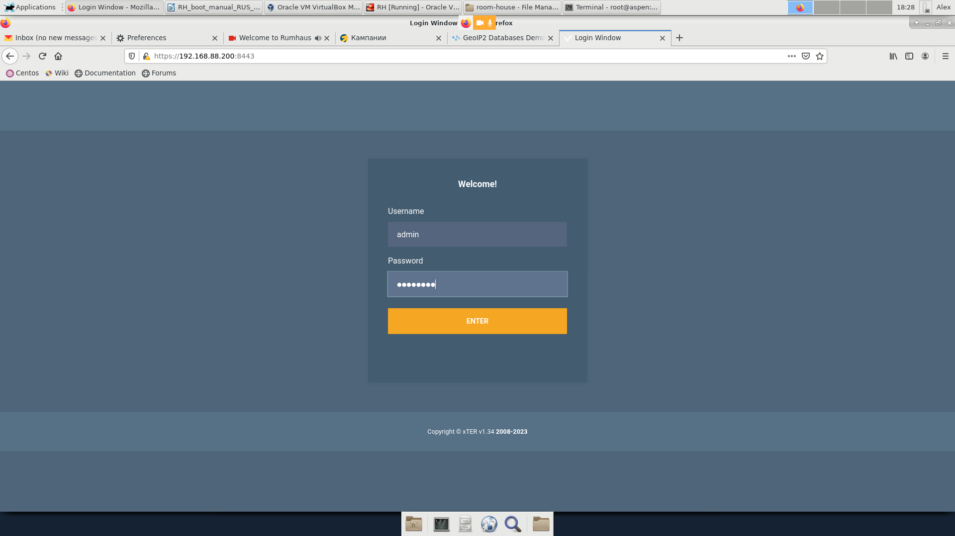

Окно входа в «админку» xTER — набирайте «admin» в первом поле и админ-пароль по умолчанию «ed838432» - во втором.

После входа, перейдите в меню «Settings».

### Имя узла

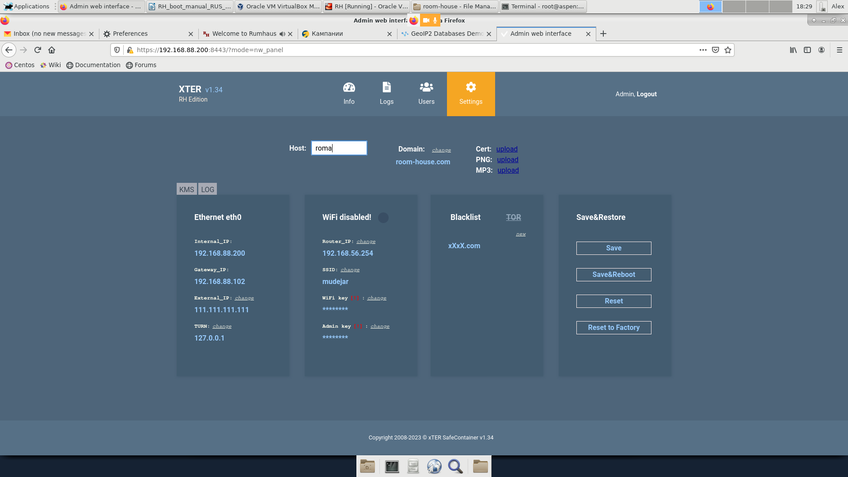Поменяйте имя с «localhost» на «tempNNNNNNN» здесь NNNNN — ваш внешний IP с выброшенными точками, например, для 95.84.12.50 имя «temp95841250» и нажмите «Save».

### Внешний IP адрес

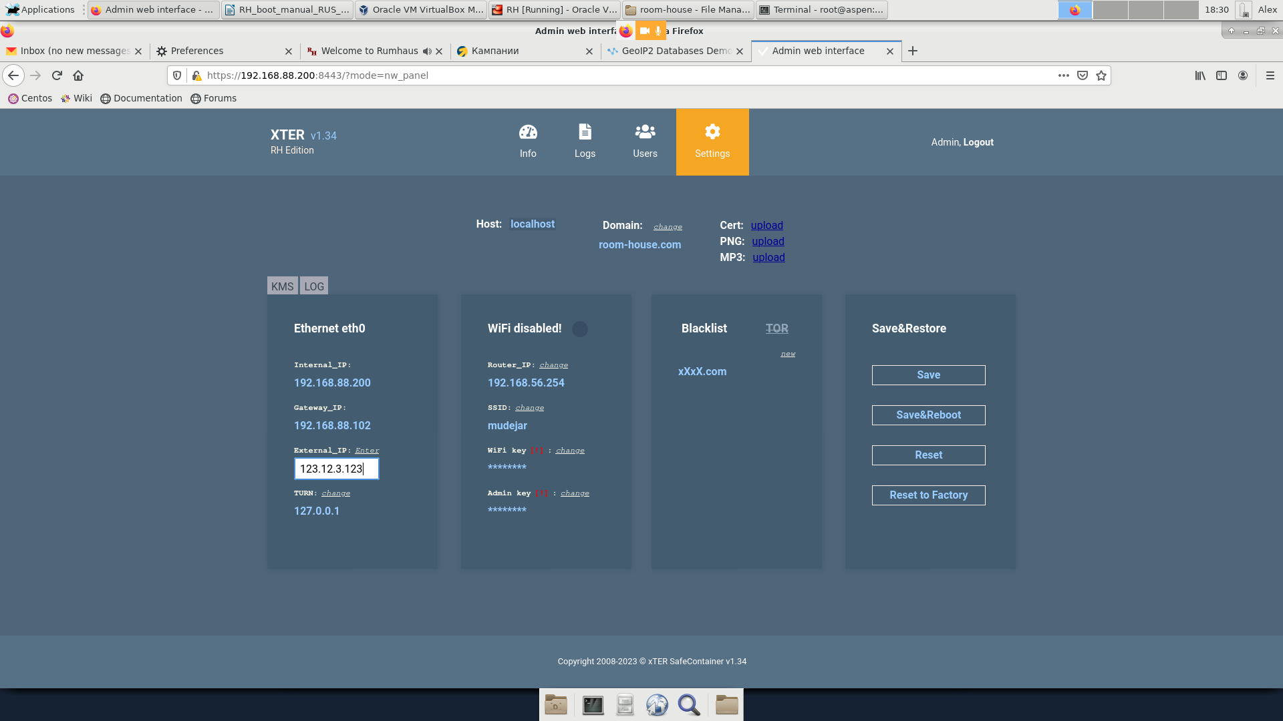Поменяйте «External IP» на внешний P вашего роутера. Нажмите «Save».

### Пароль админа

Поменяйте пароль админа и обязательно запишите новый пароль! Не полагайтесь на память. Нажмите «Save» и зайдите с новым паролем.

### Замена SSL сертификатов

Поменяйте имя домена и загрузите его SSL-сертификаты, если есть готовые сертификаты и возможность редактировать DNS для своего домена, а также есть прокси-сервер и возможность его настройки:

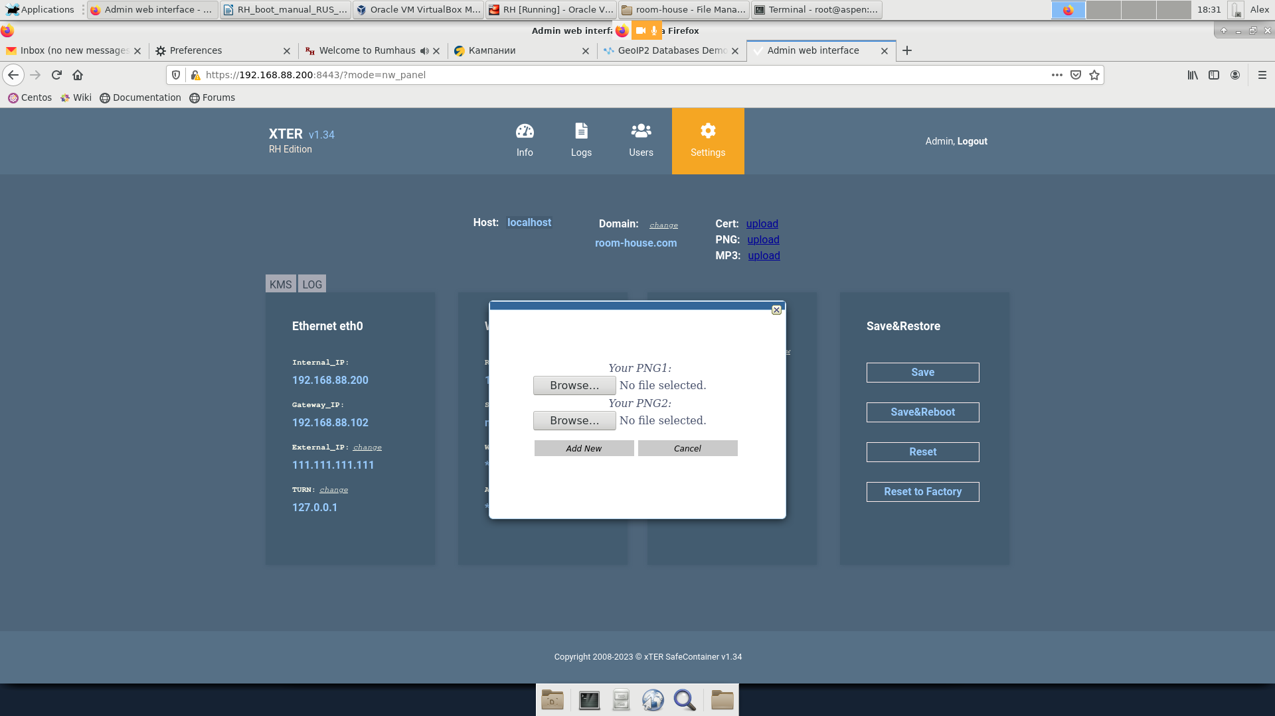

# Настройка прокси-сервера

## Apache 2.4

В качестве примера, вот настройка прокси-сервера Apache 2.4 для узла **Room-House** «roma.room-house.com». Так как данный узел работает на виртуальной машине типа «Bridged» под Linux, мы переадресуем порт 8453 (https, служебный порт R-H) с прокси на порт 443 роутера. В то же время, так как рабочий порт у видеочата 8443, то и роутер получает на него пакеты непосредственно с прокси.

<VirtualHost _default_:443>

ServerAdmin alex@xter.tech

ServerName roma.room-house.com

SSLProxyEngine on

SSLProxyVerify off

SSLProxyCheckPeerCN on

SSLProxyCheckPeerName on

SSLProxyCheckPeerExpire on

SSLProxyProtocol all -SSLv2 -SSLv3 -TLSv1

ProxyPreserveHost On

ProxyRequests Off

RewriteEngine On

RewriteRule /(.*) wss://123.23.1.123:8443/$1 [P,L]

RewriteCond %{HTTP:Upgrade} !=websocket [NC]

RewriteRule /(.*) https://123.23.1.123:8443/$1 [P,L]

ProxyPass / https://123.23.1.123:8443/

ProxyPassReverse / https://123.23.1.123:8443/

ProxyPass "/groupcall" "wss://123.23.1.123:8443/groupcall"

ProxyPassReverse "/groupcall" "wss://123.23.1.123:8443/groupcall"

RewriteRule \.php.* - [F,L]

SSLCertificateFile "/usr/local/apache2/conf/certbot/archive/room-house.com/cert1.pem"

SSLCertificateKeyFile "/usr/local/apache2/conf/certbot/archive/room-house.com/privkey1.pem"

SSLCertificateChainFile "/usr/local/apache2/conf/certbot/archive/room-house.com/fullchain1.pem"

SetEnvIf Request_URI "\.php.*?" no_log

ErrorLog logs/roma_server-error_log

CustomLog logs/roma_server-access_log common

</VirtualHost>

<VirtualHost _default_:8453>

ServerAdmin alex@xter.tech

ServerName roma.room-house.com

SSLProxyEngine on

SSLProxyVerify off

SSLProxyCheckPeerCN on

SSLProxyCheckPeerName on

SSLProxyCheckPeerExpire on

SSLProxyProtocol all -SSLv2 -SSLv3 -TLSv1

ProxyPreserveHost On

ProxyRequests Off

ProxyPass / https://123.23.1.123/

ProxyPassReverse / https://123.23.1.123/

SSLEngine on

SSLCertificateFile "/usr/local/apache2/conf/certbot/archive/room-house.com/cert1.pem"

SSLCertificateKeyFile "/usr/local/apache2/conf/certbot/archive/room-house.com/privkey1.pem"

SSLCertificateChainFile "/usr/local/apache2/conf/certbot/archive/room-house.com/fullchain1.pem"

SetEnvIf Request_URI "\.php.*?" no_log

ErrorLog logs/roma_server-error_log

CustomLog logs/roma_server-access_log common

</VirtualHost>

# xTER на Bare Metal

## Запуск на «bare metal»

Рекомендуем для «знакомства» сначала загрузить Room-House на виртуалке, если хост работает 24/7 — этого может быть достаточно. Если есть старый ненужный компьютер, «bare metal» вариант R-H тоже возможен — см. главу «Запуск на отдельном компьютере» в первой части этой инструкции. Нужно подготовиться: сделайте флэшку для загрузки и сходите в BIOS компьютера.

## Флэшка для загрузчика

Обычная Windows FAT флэшка, на которой могут быть другие файлы. Создайте на ней папку «efi», в которой создайте три папки - «boot», «etc», «data». В папке «etc» создайте папку «sysconfig». В папку «boot» скачайте с гитхаба «rh» файл «bootx64.efi». Всё готово. На эту флэшку будут сохраняться все текущие настройки xTER. Чтобы вернуть xTER на начальные настройки, сотрите папки, указанные выше, и создайте их заново — следующая загрузка xTER будет с «заводскими» настройками. Иногда это приходится делать, если забыли записать пароль админа после его смены.

## BIOS/UEFI

Зайдите в BIOS при вставленной в USB-порт готовой флэшке И ВКЛЮЧИТЕ первым номером в Boot загрузку «UEFI+название фирмы производителя флэшки», например, «UEFI Kingstone».